Practica Cafe Dev - Migracion de base de datos
Evidencias por pasos.

PASO 1: Base local
Base cafe_dev_local con tabla productos.
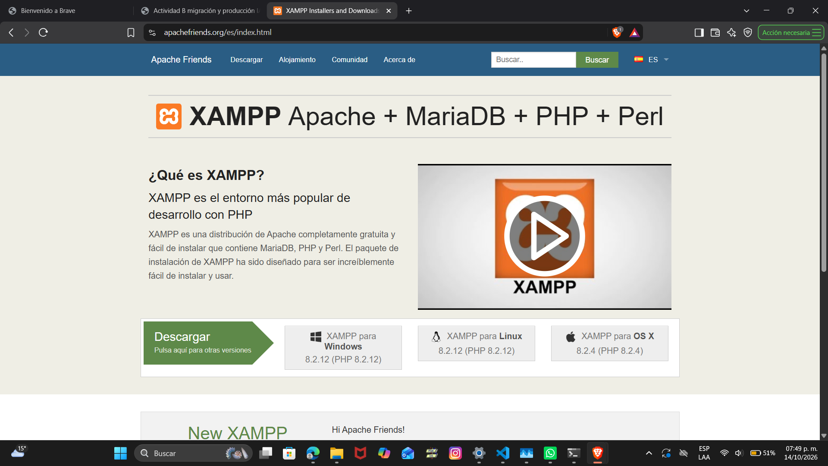
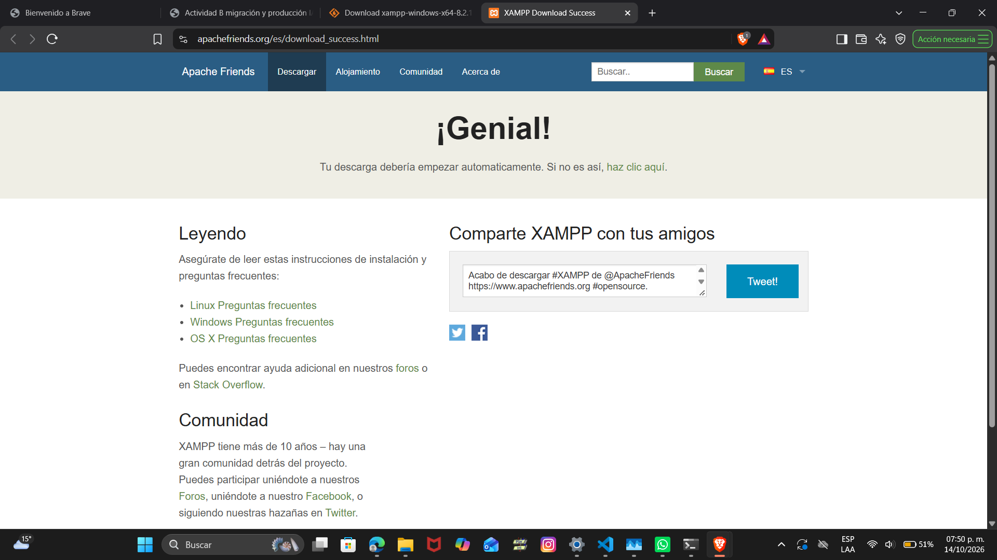
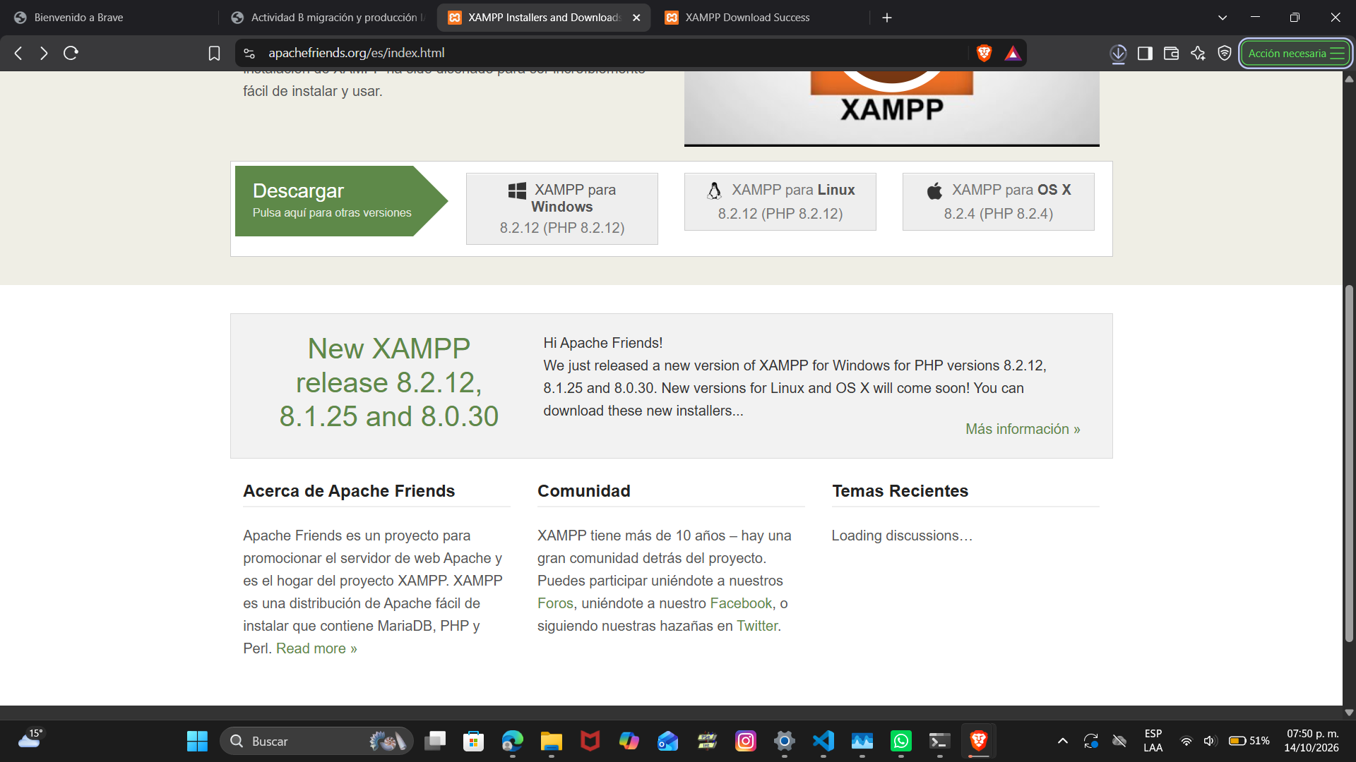

PASO 2: Exportar
Archivo cafe_dev_local.sql exportado.
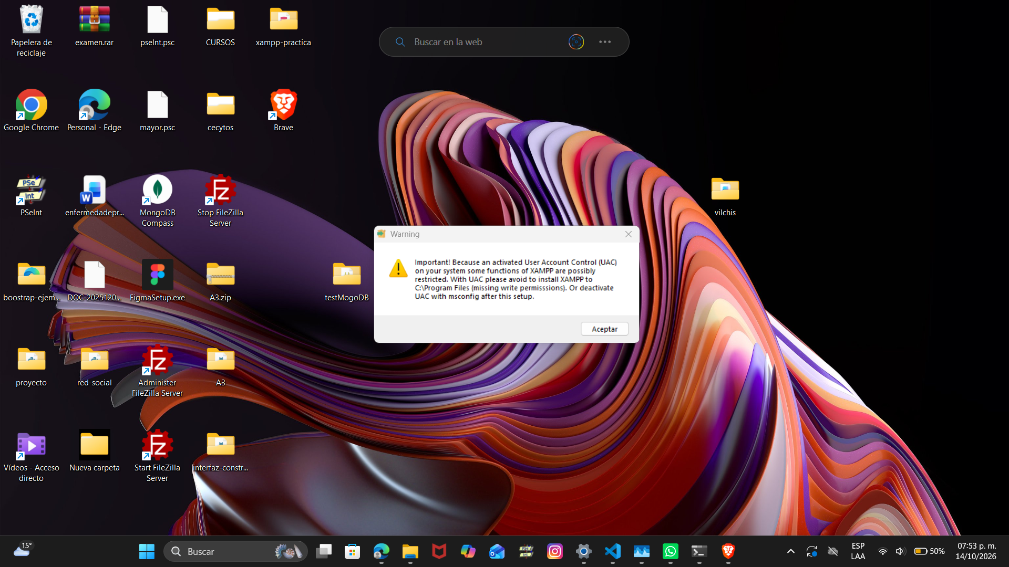
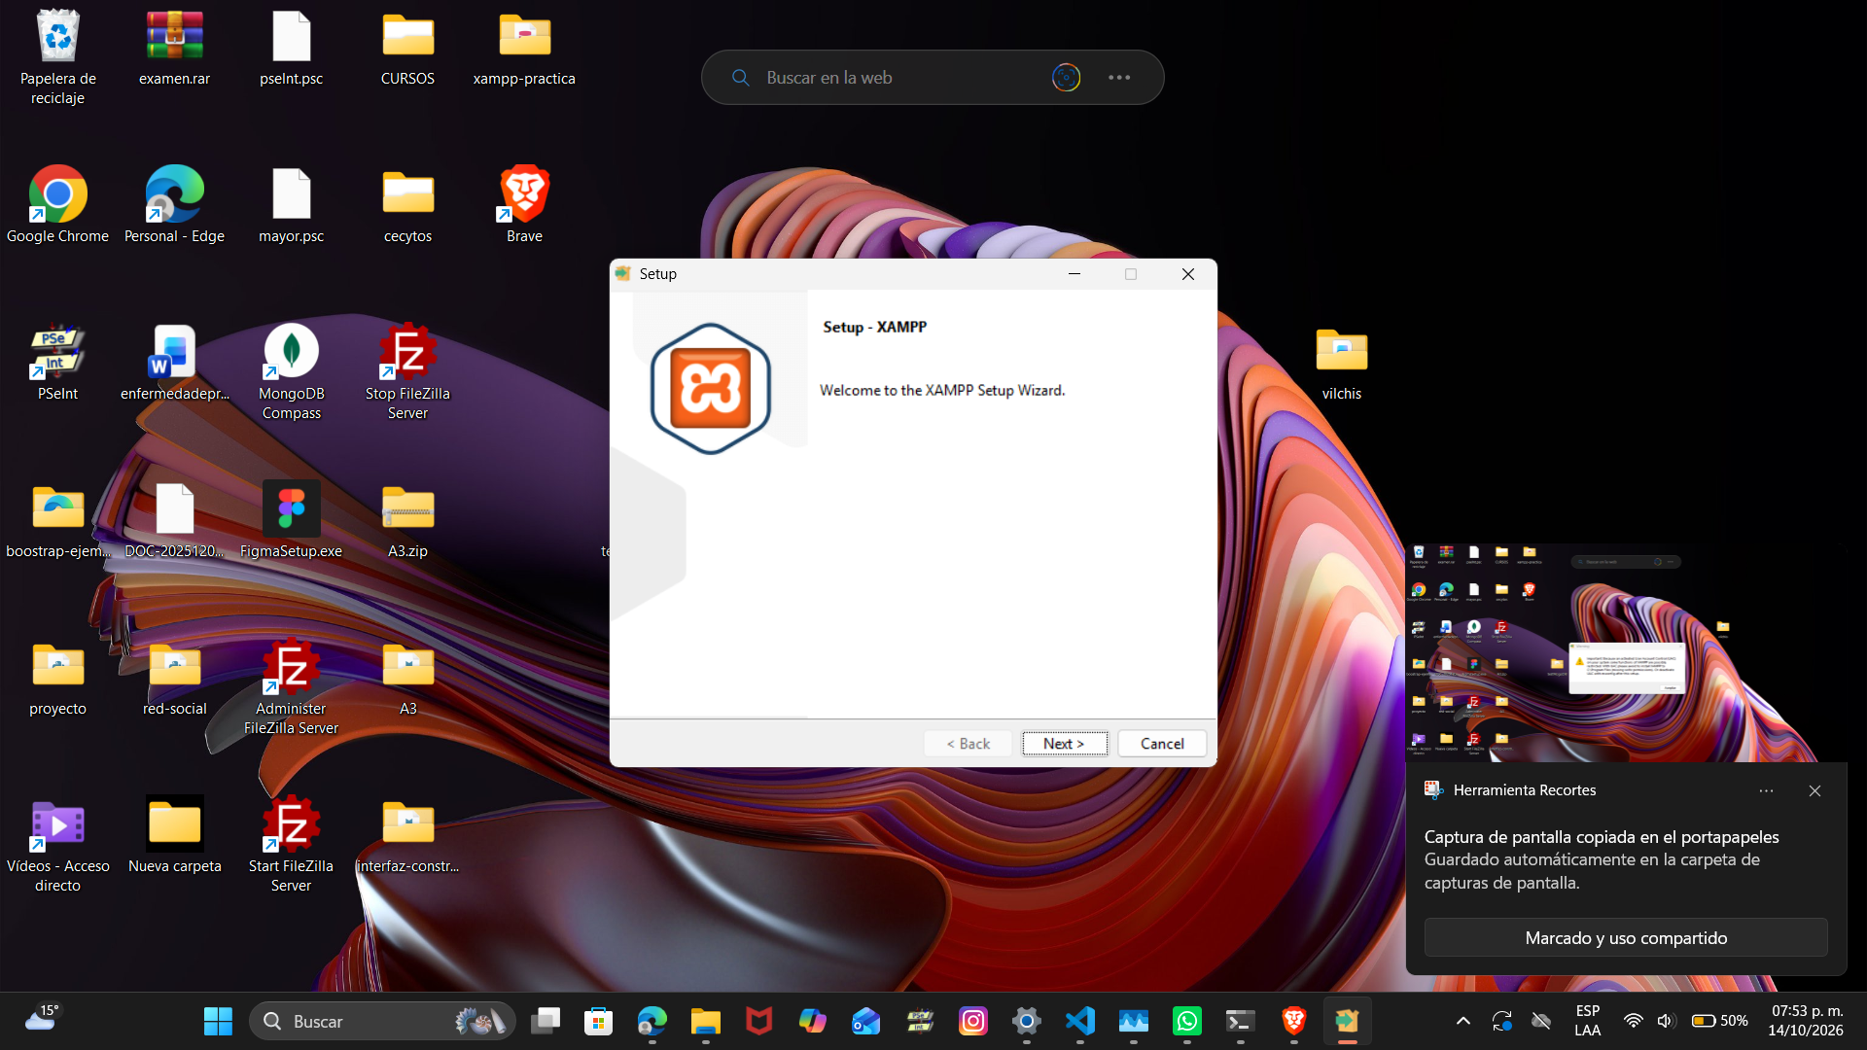

PASO 3: Importar
Base cafe_dev_produccion con datos.
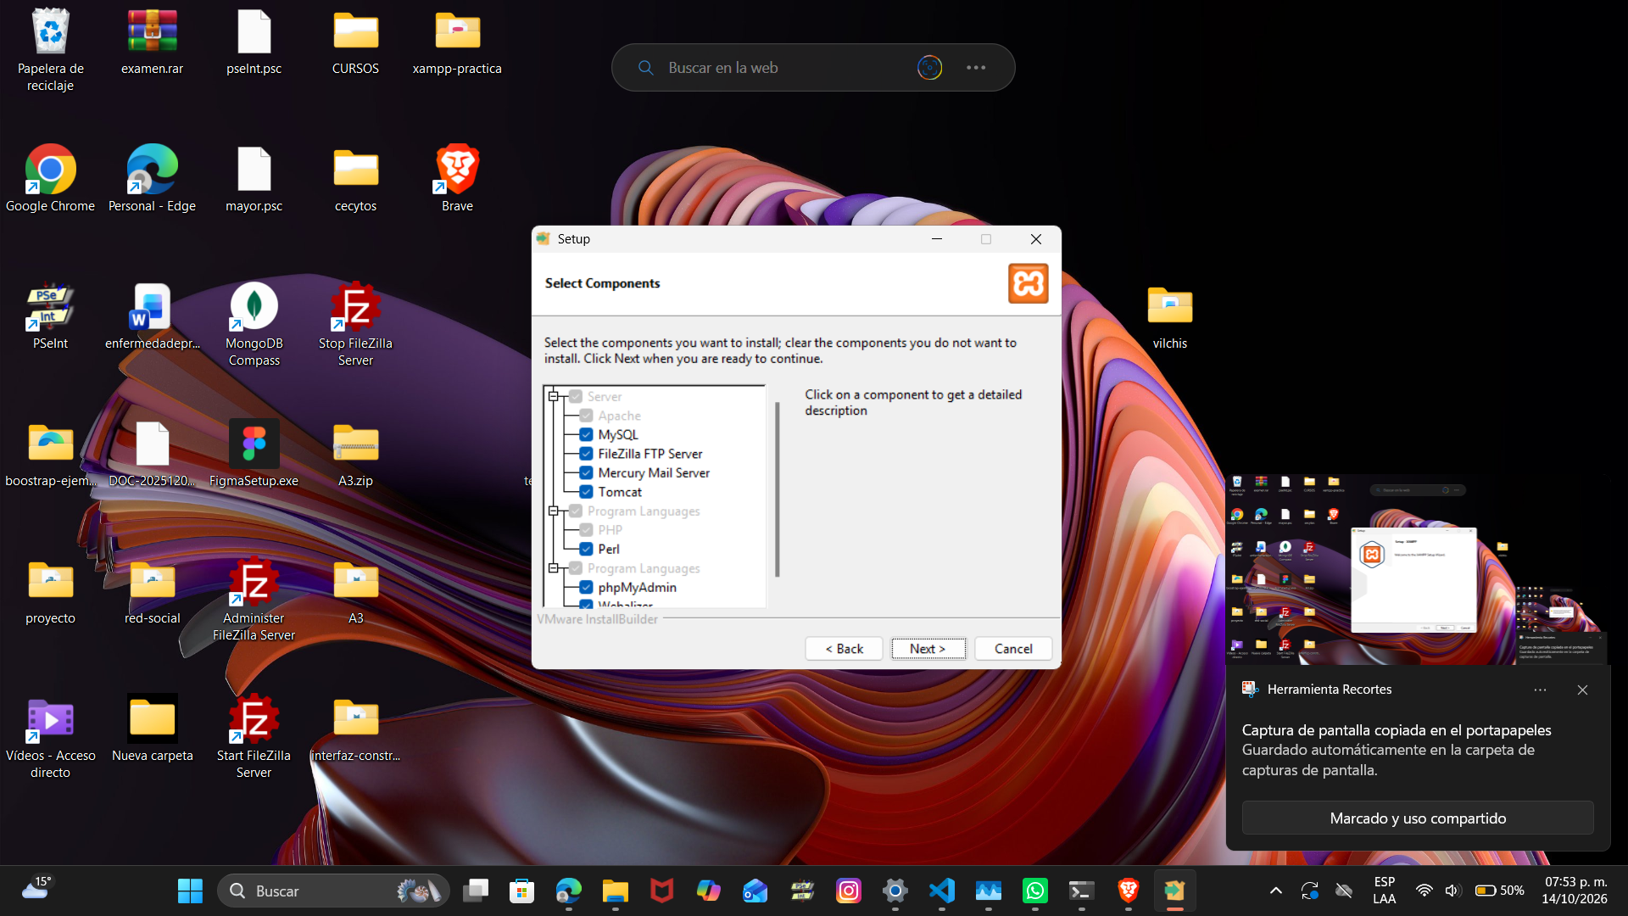
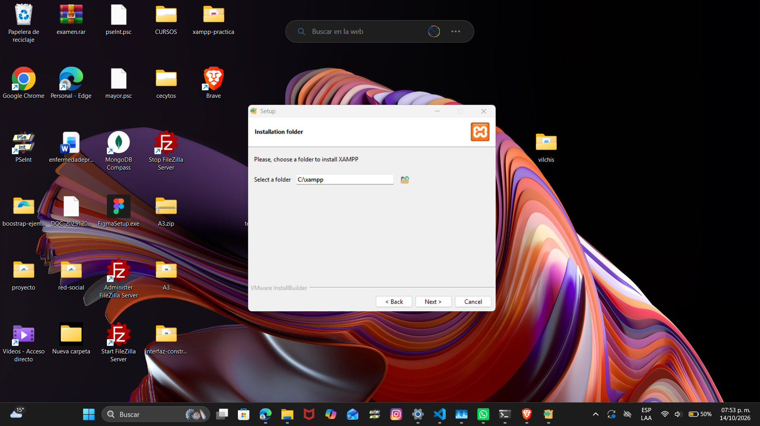

PASO 4: Usuario
Usuario admin_cafe creado.
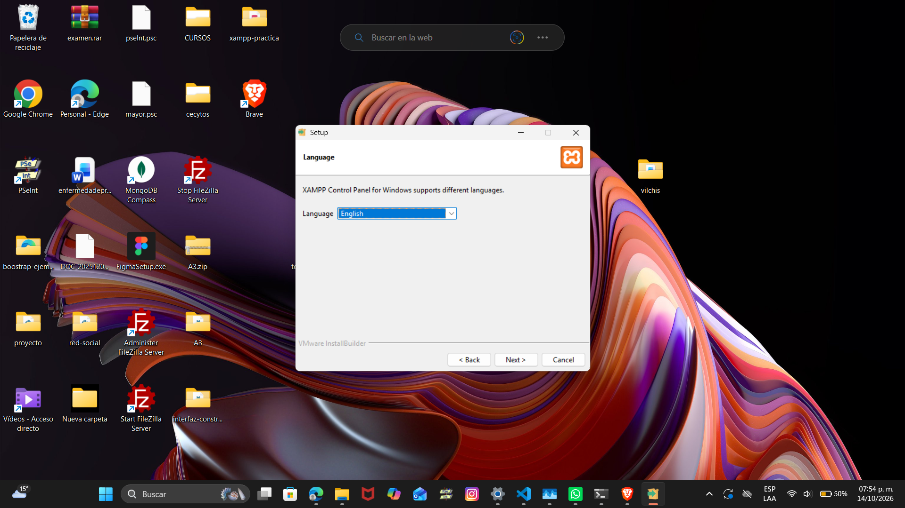
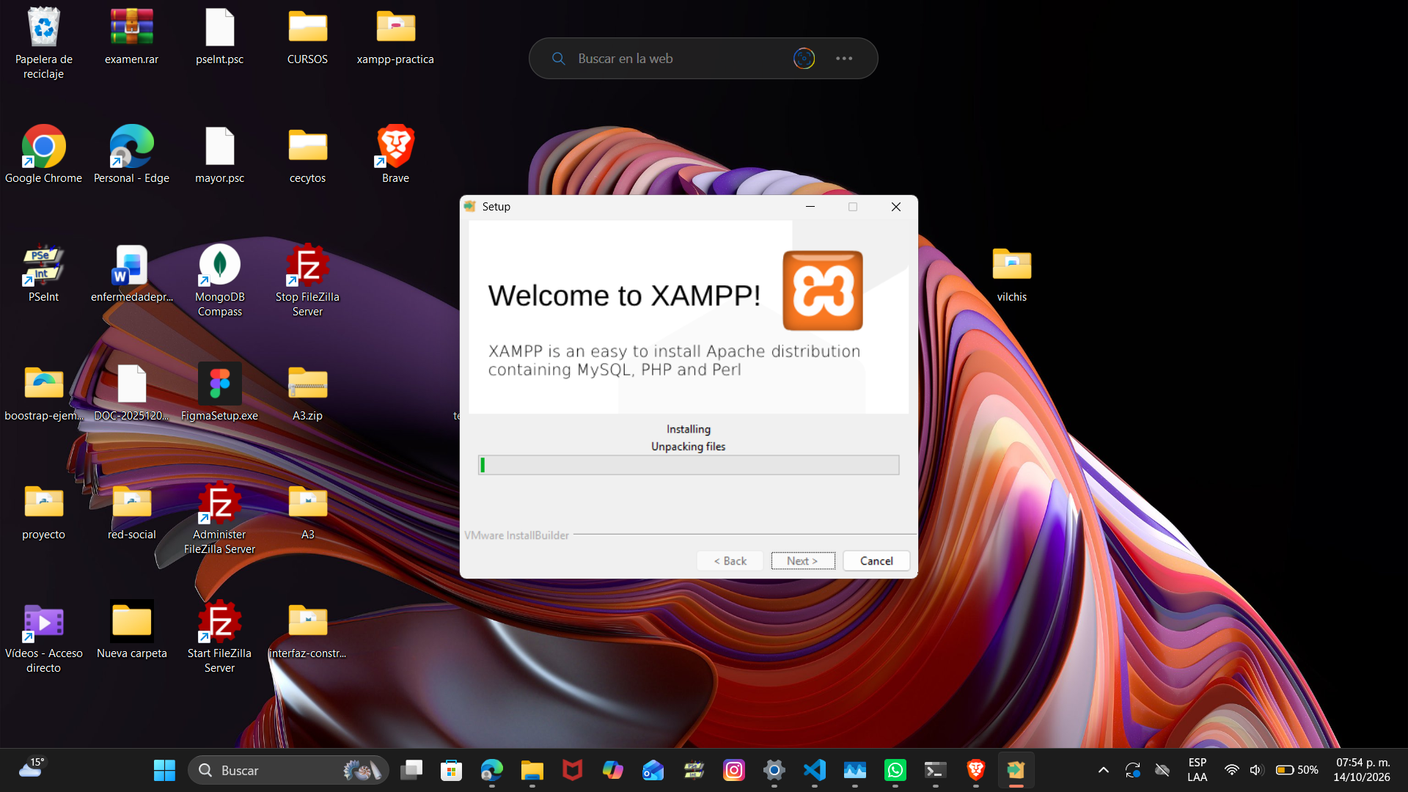

PASO 5: Conexion PHP
Archivo conexion.php.
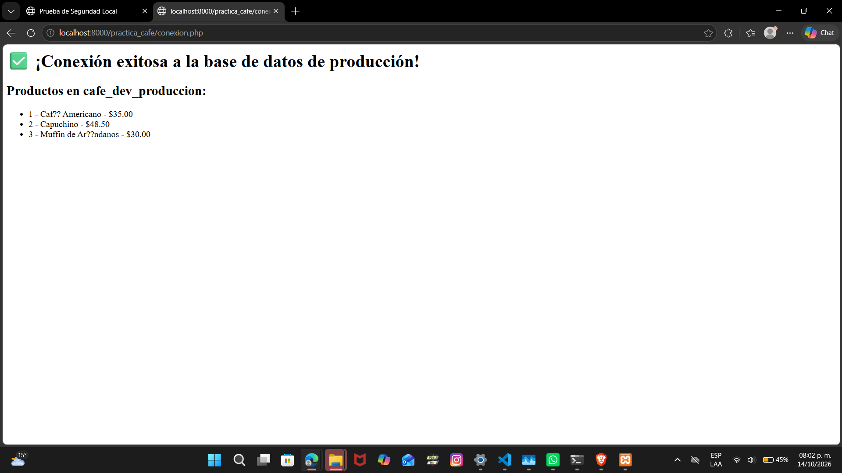
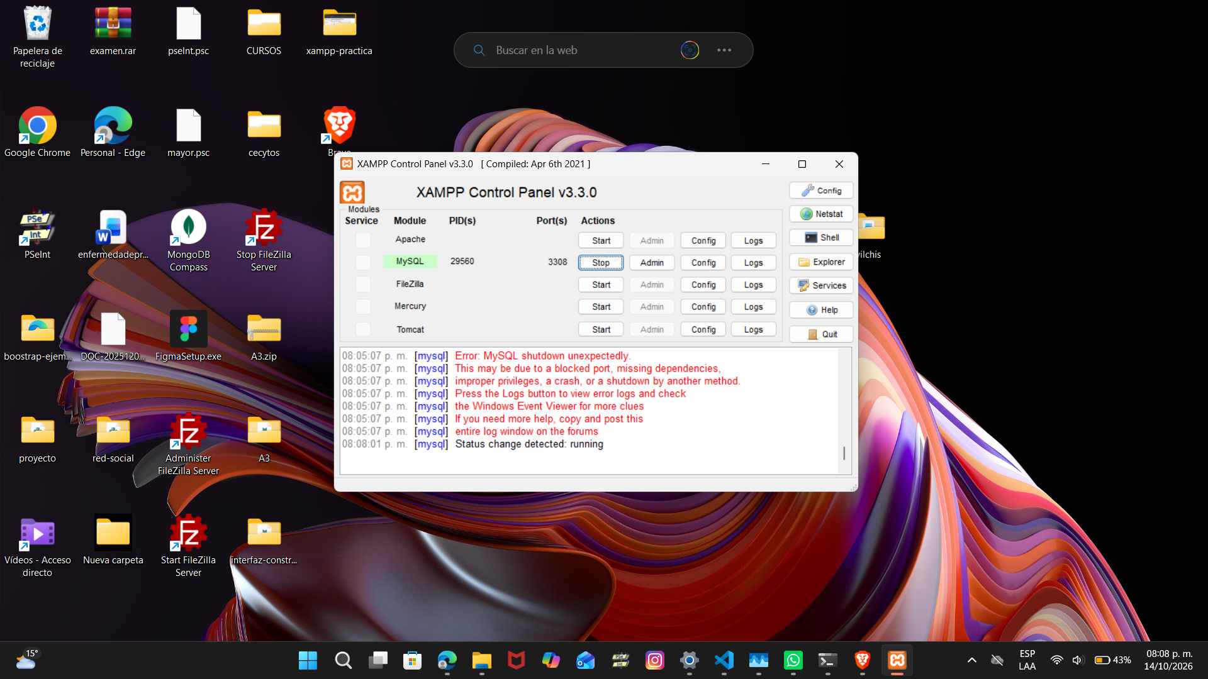

PASO 6: Prueba
Conexion exitosa.
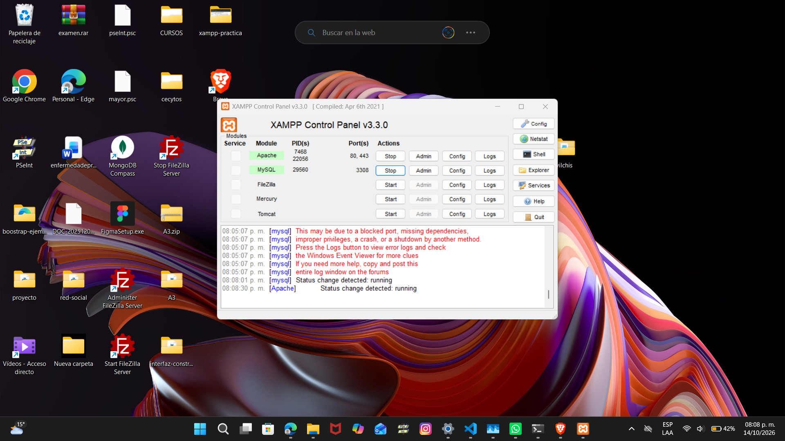
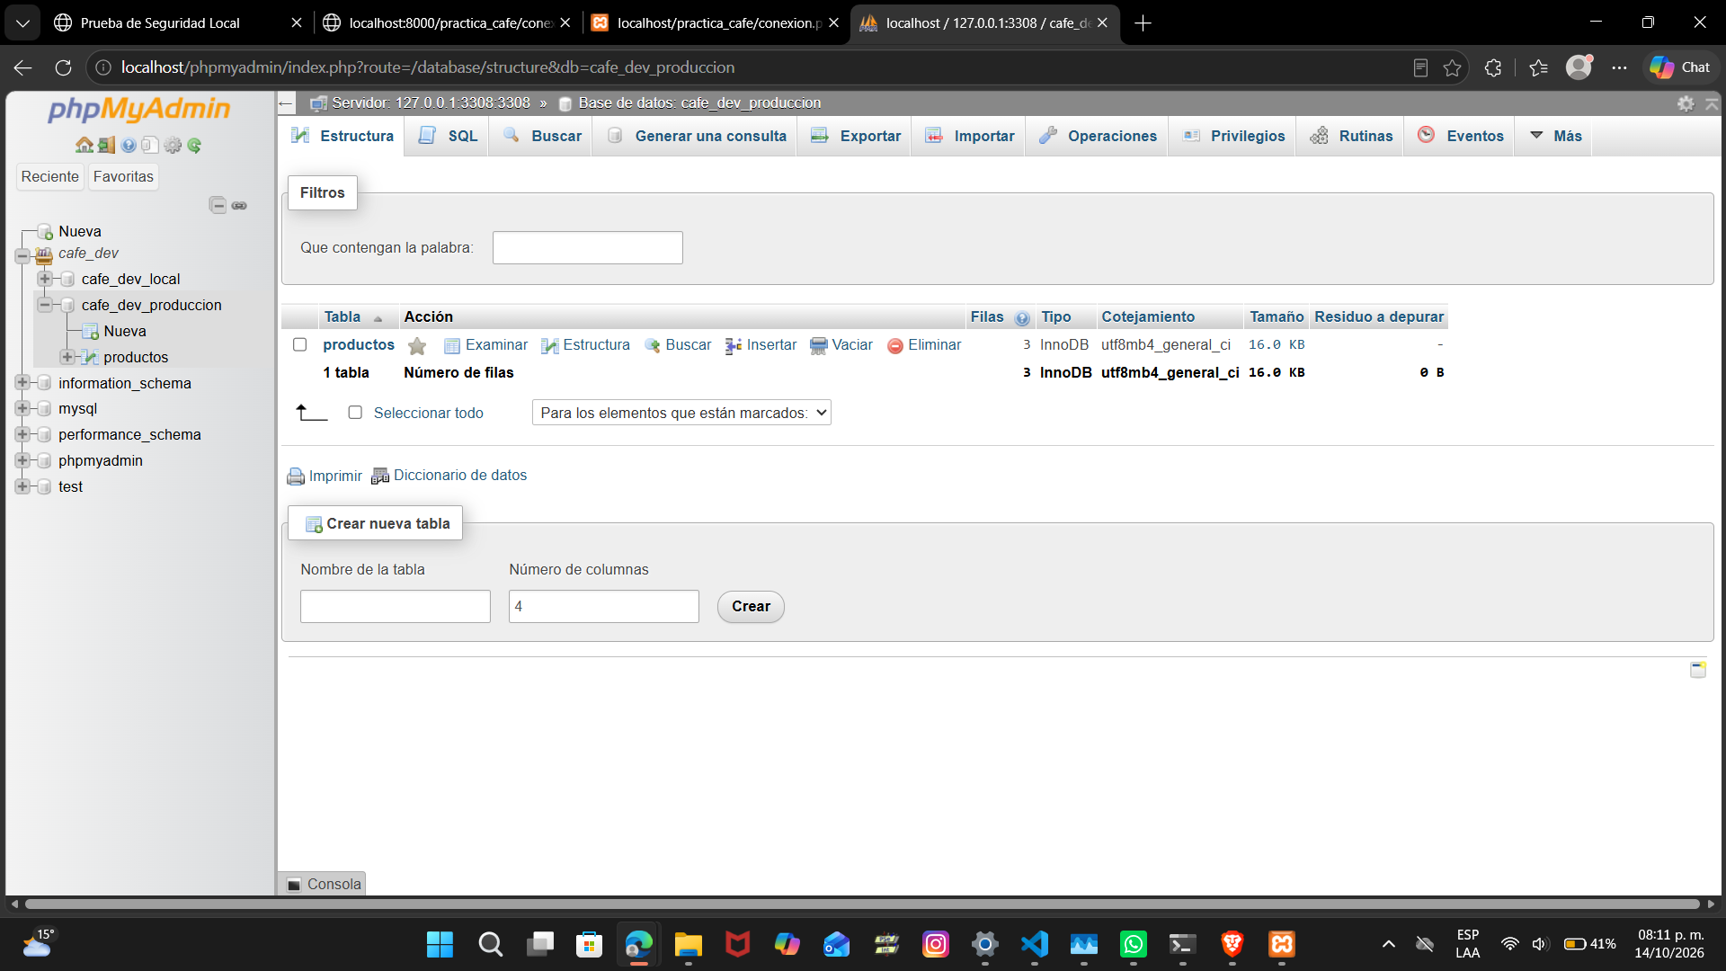

PASO 6: Resultado
Mensaje en navegador.
